

РЕСПУБЛИКА КАРЕЛИЯ

ПУДОЖСКИЙ МУНИЦИПАЛЬНЫЙ РАЙОН

СОВЕТ КРАСНОБОРСКОГО СЕЛЬСКОГО ПОСЕЛЕНИЯ

V СЕССИЯ V СОЗЫВА

РЕШЕНИЕ

07 ноября 2023 г. № 19

**Об  установлении границ территории на которой осуществляется ТОС (территориальное общественное самоуправление)**

Руководствуясь Федеральным  законом от 06.10.2003 г. №131-ФЗ «Об общих принципах организации местного самоуправления в Российской Федерации», Решением Совета Красноборского сельского поселения от 19.06.2018 года № 115 "Об утверждении Положения о территориальном общественном самоуправлении в Красноборском сельском поселении", на основании поступившего заявления от инициативной группы граждан, постоянно проживающих на территории д.Гакугса от 25.09.2023г., руководствуясь [Уставом Красноборского сельского поселения](/content/act/c4073235-4e72-4c38-9fd5-1adc24eb7619.html), Совет Красноборского сельского поселения

РЕШИЛ:

1. Утвердить границы территории на которой осуществляется ТОС согласно Приложения 1 (схемы) и Приложения 2 (описания).  
 2. Опубликовать настоящее решение в газете «Вестник Красноборского сельского поселения».

3. Настоящее решение вступает в силу со дня его официального опубликования.

Заместитель Председателя Совета

Красноборского сельского поселения А.П.Антонов

Глава Красноборского

сельского поселения Л.В.Подкопаева

Приложение  1  
к решению Совета Красноборского  
сельского поселения   
№ 19 от 07.11.2023г.

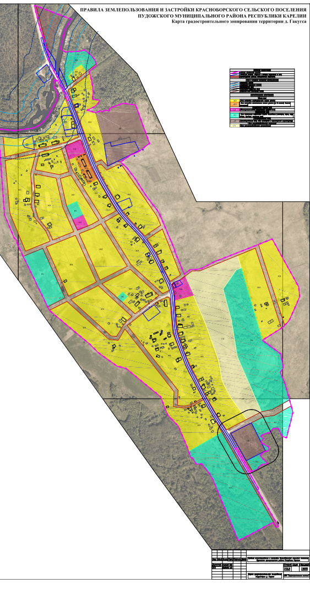

Приложение  2  
к решению Совета Красноборского  
сельского поселения   
№ 19 от 07.11.2023г.

**Словесное описание границ территории на которой предполагается осуществление ТОС**  **д.Гакугса**

Территориальное общественное самоуправление д.Гакугса осуществляется в границах населенного пункта д. Гакугса Красноборского сельского поселения Пудожского муниципального района Республики Карелия.